绘本推荐《胆小鬼威利
绘本《胆小鬼威利》在作者的笔下呈现得跌宕起伏，主人公威利的健身经历和体验令人忍俊不禁，也让我们深深喜爱上这只可爱的小猩猩，它的眼神、表情、动作以及其中所蕴涵的丰富内心世界让他仿佛活在我们的眼前。无疑地，安东尼·布朗又一次带给我们一部妙趣盎然的杰出之作：他构图简洁而匠心独运，干净利落的叙事和精致入微的绘画形成了完美的结合，使绘本的每一页都充满了动感和张力。情节如此自然灵动，幽默如此轻松别致，依然带着大师的特色和风格——即减省又锐利！
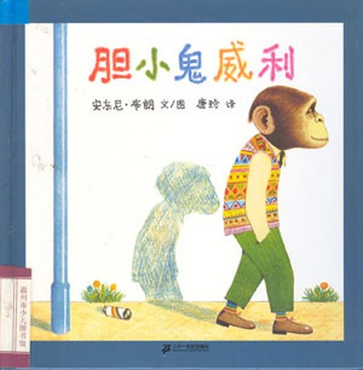
《胆小鬼威利》别具一格。威利的敦厚友善是美好心灵的写照，他变强壮的决心和行动的毅力又为孩子的成长所必不可少，爱欺负人的小混混们也许可以从中获得教训，而作品的幽默当然会让我们少不了一场哈哈大笑。

